实验一 电路原理图分析与设计

1. **实验目的和要求**

掌握使用计算机辅助软件分析与设计电路原理图的基本方法和流程，学习分析与设计中的通用规则；培养分析原理图的能力，能够独立设计较为简单的电路图。使用计算机辅助软件分析设计电路原理图的基本流程与软件的使用方法见附录一。MCS51系列单片机结构见附录三和辅助资料。在实验使用的计算机上安装了Protel99版本，在实验一和实验二的时候使用该软件完成。

1. **实验原理**

使用计算机辅助软件分析设计电路原理图的基本流程与软件的使用方法见附录一。MCS51系列单片机结构见附录三和辅助资料。在实验使用的计算机上安装了Protel99版本，在实验一和实验二的时候使用该软件完成。

（**1**）器件资料：

**振荡器**（俗称晶振）主要用于产生周期性振荡电子信号的一类电子电路或电子设备。振荡器产生的电子信号通常是正弦波或方波，其作用是将将直流信号转换为交流信号。比如，广播和电视发射机使用振荡器产生的信号进行广泛广播，电子蜂鸣声和视频游戏声都是由振荡器信号产生的。通常，我们知道，在单片机（MCU）中使用晶体振荡器来提供时钟信号。让我们考虑8051单片机，对于该单片机，必须有12MHz的外部晶体振荡器电路，即使8051单片机能够以40 MHz运行。8051需要一个机器周期12个时钟周期，这样才能在1MHz（考虑12MHz时钟）到3.33MHz（考虑最大40MHz时钟）下提供有效的周期速率。该晶体振荡器用于产生所有内部操作同步所需的时钟脉冲。

**8031单片机**是Intel公司生产的MCS-51系列单片机中的一种，除无片内ROM外，其余特性与MCS-51单片机基本一样。

**74ls374**是八D触发器(三态)。一个封装有八个D触发器供选用，置数全并行存取，缓冲控制输入。

**D触发器**（data flip-flop或delay flip-flop。）该触发器由6个与非门组成，其中G1和G2构成基本RS触发器。电平触发的主从触发器工作时，必须在正跳沿前加入输入信号。如果在CP高电平期间输入端出现干扰信号，那么就有可能使触发器的状态出错。而边沿触发器允许在CP触发沿来到前一瞬间加入输入信号。这样，输入端受干扰的时间大大缩短，受干扰的可能性就降低了。边沿D触发器也称为维持-阻塞边沿D触发器。

**276**4是一种存储芯片，用作存储数据。A0到A12为13条地址信号输入线，说明芯片容量为2的13次方，即8K。D0到D7为数据线，表示芯片的每个存储单元存放一个字节（8位二进制数）。对芯片读数时，作为输出线，对芯片编程时，作为输入线。CE为输入信号，低电平有效。（有称作片选信号）。OE为输出允许信号，低电平有效。PGM为编程脉冲输入端，当对芯片编程时，由此端加入编程脉冲信号；读取数据时PMG的值为1。Vcc和Vpp都是接电源的，正常工作时是+5V

**8155**是一种通用的多功能可编程RAM/IO芯片，可编程是指其功能可由计算机的指令来加以改变。8155片内不仅有3个可编程并行I/O接口(A口、B口为8位、C口为6位)，而且还有256BSRAM和一个14位定时/计数器，常用作单片机的外部扩展接口，与键盘、显示器等外围设备连接。

扩展资料：

8155芯片内还有一个状态寄存器，用于锁存输入/输出口和定时/计数器的当前状态，供CPU查询用。状态寄存器的端口地址与命令寄存器相同，低8位也是00H，状态寄存器的内容只能读出不能写入。

8155芯片内部的定时/计数器实际上是一个14位的减法计数器，它对TIMER IN端输入脉冲进行减1计数，当计数结束（即减1计数“回0”）时，由TIMER OUT端输出方波或脉冲。当TIMER IN接外部脉冲时，为计数方式；接系统时钟时，可作为定时方式。

**74ls240**是八单线驱动器。（反码，三态输出）这种八缓冲器和线驱动器是为提高三态输出存储地址驱动器，时钟驱动器和总线定向接收器和发射器的性能可和集成度而特意设计的。设计者可按需要将原码，反码输出。对称/G(有效低电平输出控制）

**MC1413**是反相驱动器，主要作用是将输入端的高电平转换成输出端的低电平，当输入端为低电平时MC1413输出端为高电平。它的功能是用各种电路的后级驱动设备，对前级电路的影响很小。应用：LED数字显示驱动电路。MC1413输出电压高、输出电流大，可以直接驱动显示段电流较大的大屏幕数字显示单元。

**74LS244**为3态8位缓冲器，一般用作总线驱动器。74LS244没有锁存的功能。地址锁存器就是一个暂存器，它根据控制信号的状态，将总线上地址代码暂存起来。8086/8088数据和地址总线采用分时复用操作方法，即用同一总线既传输数据又传输地址。

（**2**）**PROTEL 99 SE**的使用：

1.Protel文件类型：.ddb 设计数据库文件；.lib 元件库文件；.sch原理图文件；.pcb 印制电路板文件；.net 网络表文件；.pld 可编程逻辑器件描述文件；.rep 报告文件；.prj 项目文件；.bk 自动备份文件

1. 2.原理图的绘制：（1）原理图包括：元件标志（Symbol）、导线、电源、输入输出端口
2. （2）原理图输入步骤：查找所需原理图库文件并加载；绘制所需元件；绘制原理图；注释原理图；
3. （3）原理图设计基本流程：设置图纸；装载元件库；元件布局；电路布线；元件封装与序号；报表输出；存盘与打印
4. **实验器材**

1． PROTEL 99 SE

2． 示例分析文件（微机通用接口板）

**四、实验内容**

分析示例文件电路图，按要求设计一个电路原理图。

1. **实验步骤**

同PPT所述。

1. **思考题**
2. 6000H-7FFFH. 74LS138 的 Y3 口与 2764 的片选 CE 相连，所以高三位地址为 011，低13位的引脚作为片内寻址，所以地址变化从 6000H 开始，最大到 7FFFH。
3. A 1 1 1 1 X X X 1 X X X X X 0 0 1

B 1 1 1 1 X X X 1 X X X X X 0 1 0

C 1 1 1 1 X X X 1 X X X X X 0 1 1

1. 数码管是由 7 个发光二极管组成，“日”，每个数码管的 a b c d e f g 分别和其他的数码管链接起来，接受 74LS240 的数据， 74LS240 控制所有数码管显示某个数字，然后结合 MC1413 选通控制按位显示。图中的数码管都是共阳极的，线上电平为 0 时，二极管就亮。 PB 口为输出端口，根据符号那个亮对应那位高电平。
2. 图中显示一共有 8 个 I/O 口， PC0-PC3 是高四位， PA0-PA7 是低八位，当进行逐行扫描的时候， PC0-PC3 轮流输出低电平， PA0-PA7 不全为 1 时，哪一位为 0，  
   就代表那个键按下，根据行列扫描， PC0-PC3 都是高电平，低八位都是高电平，当收到的数据低八位不全为高电平时，哪一位是低电平就判断哪一列有键按下； 反过来当高四位都是高电平，低八位都是低电平，当收到的数据的低八位不全为低电平时，哪一位是高电平，就判断哪一行有键按下。

为确定是那个按钮被按下， 为此进行扫描寻找， 将 PA0-PA7 置为 0111  
1111， 可知， PC0-PC3 读入 1101， 就知道是 EXE 的按键被按下。 如确认不了，将 PA0-PA7 置 1011 1111， 以此类推， 直到确认按键的位置。

实验记录

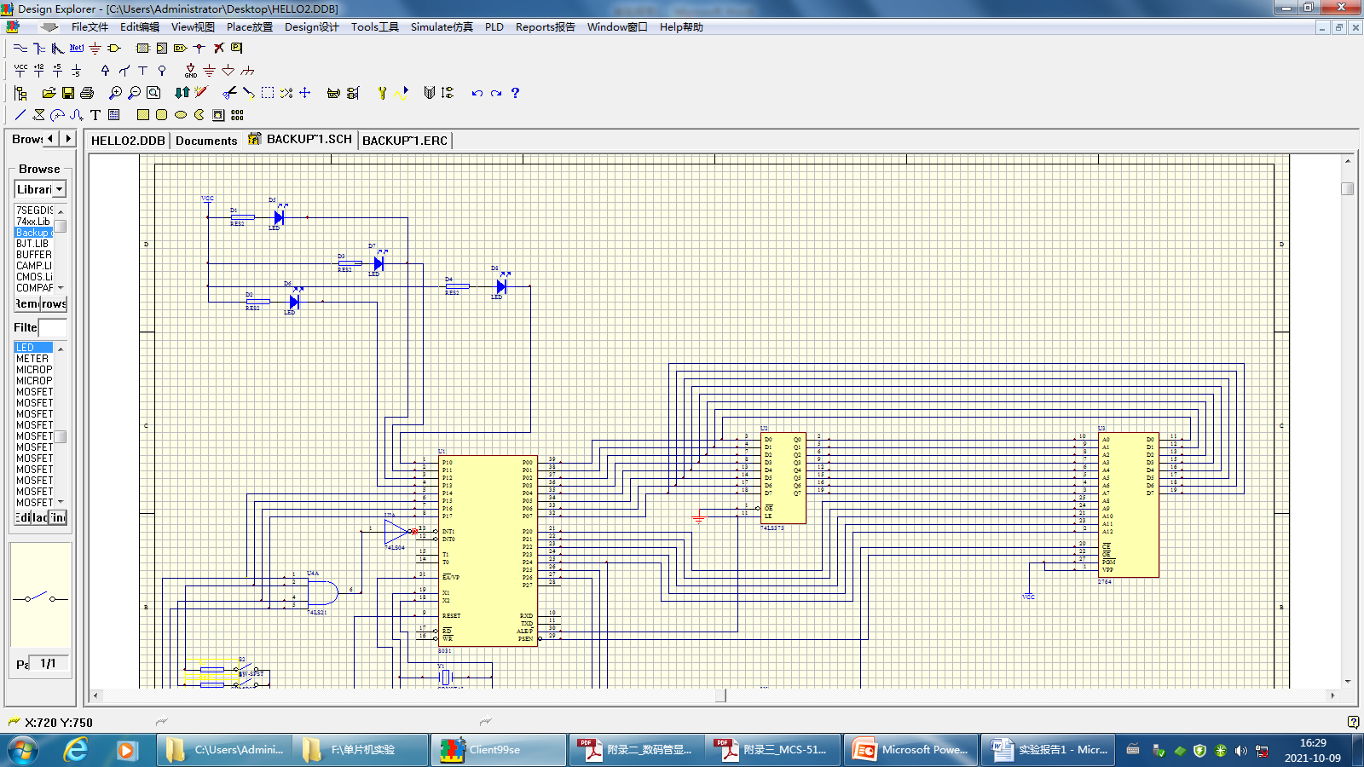

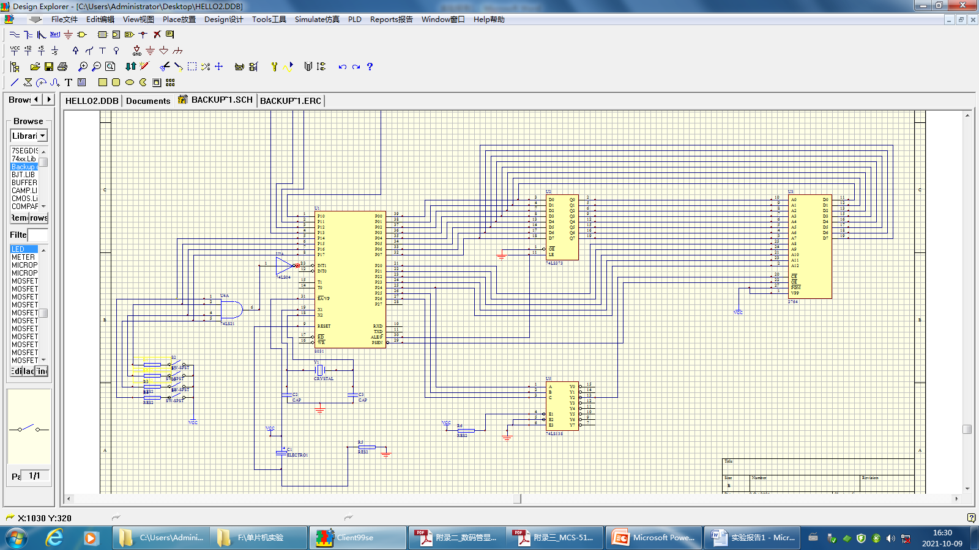

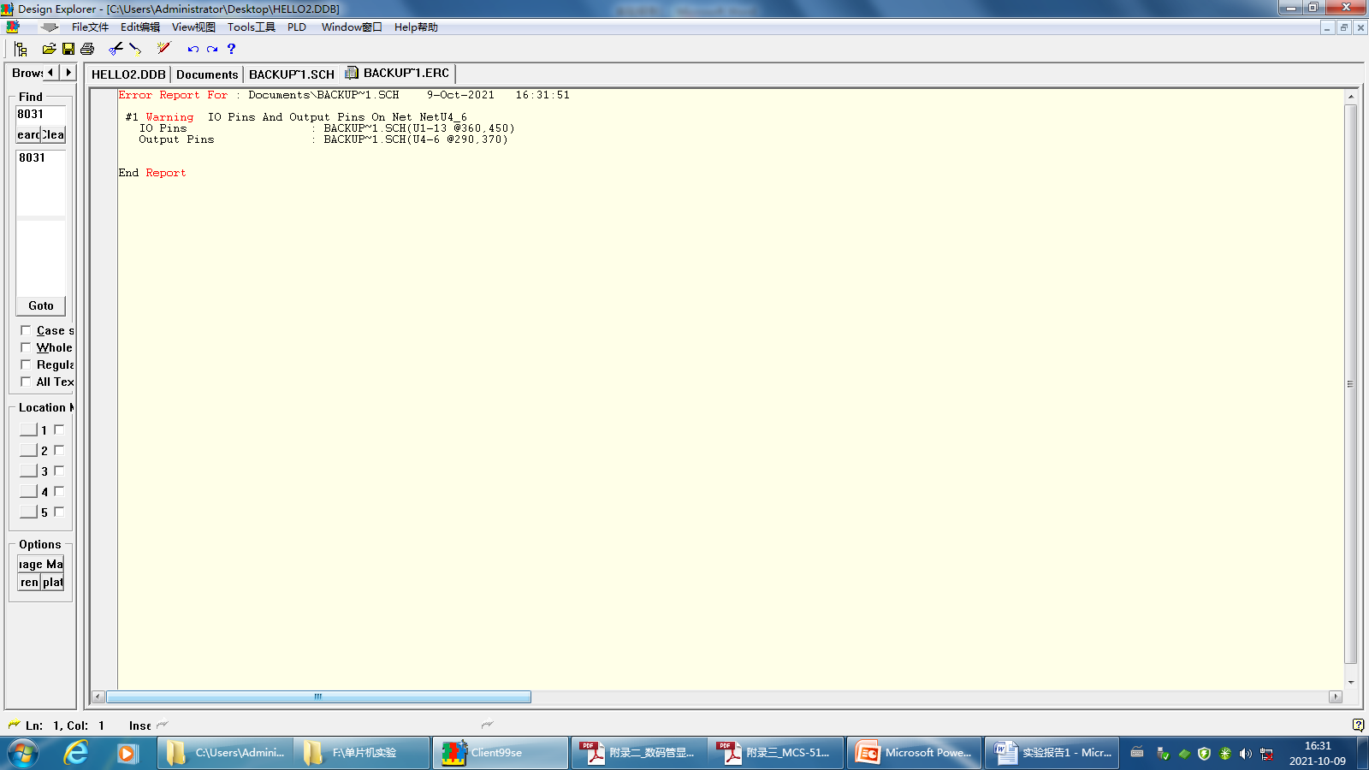

实验二 电路图设计与线路板制作

1. **实验目的和要求**
2. **实验原理**
3. **实验器材**
4. **实验内容**
5. **实验步骤**
6. **思考题**

实验记录

实验感想

在整个电路的绘制过程中，非常需要宏观的意识，比如说元器件的布局和排线很大程度上决定了电路图是否直观，最终制作的电路板是否优质。此外，虽然在整个实验过程中犯了一些低级错误，比如说选择了错误的线，导致了电器检查时候大片报错，但是在一步步试错的过程中学到了很多。动手能力很重要，同时也是检验理论学习是否合格的标准。